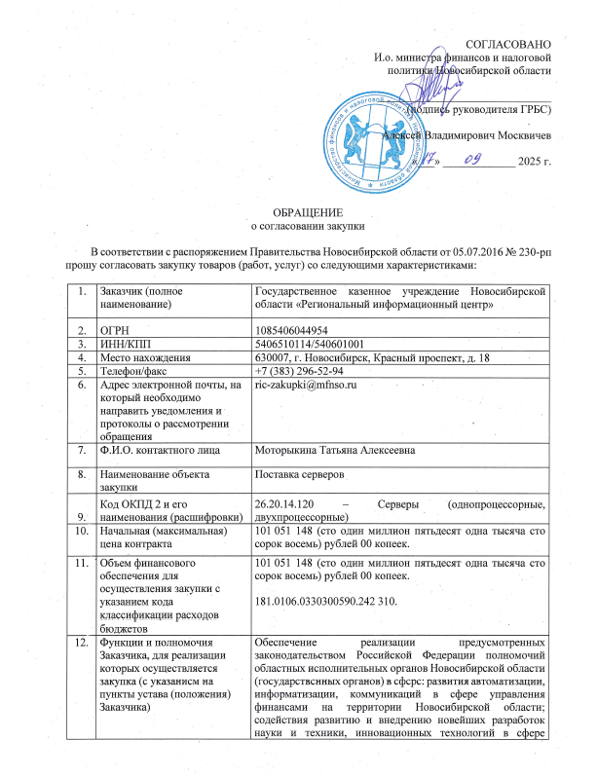
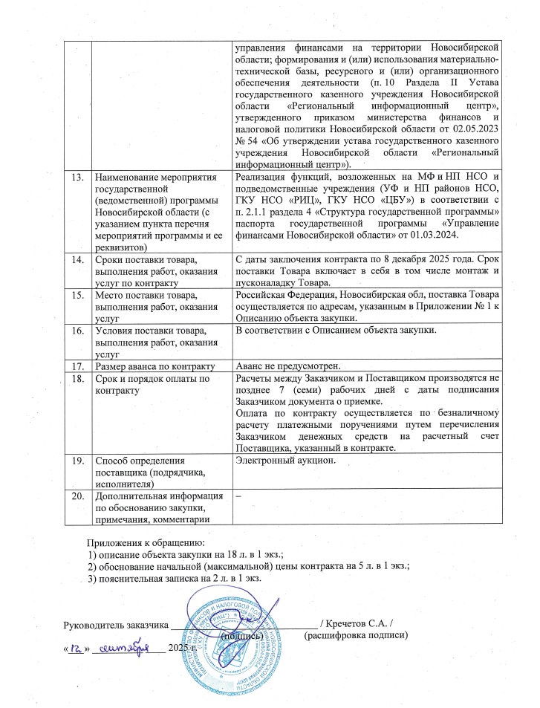

Приложение № 1
к Обращению о согласовании закупки

ОПИСАНИЕ ОБЪЕКТА ЗАКУПКИ
Поставка серверов

№ п/п | Код позиции КТРУ | Наименование Товара | Наименование характеристики, единица измерения характеристики | Значение характеристики | Ед. изм. | Кол-во
1. | 26.20.14.000-00000189 | Сервер тип 1  Товарный знак YADRO* | Количество ядер каждого установленного процессора, Штука | ≥ 28.0 | Штука | 13
1. | 26.20.14.000-00000189 | Сервер тип 1  Товарный знак YADRO* | Количество установленных процессоров, Штука | ≥ 2.0 | Штука | 13
1. | 26.20.14.000-00000189 | Сервер тип 1  Товарный знак YADRO* | Максимальное количество дискретных графических контроллеров, Штука | ≥ 6.0 | Штука | 13
1. | 26.20.14.000-00000189 | Сервер тип 1  Товарный знак YADRO* | Базовая частота каждого установленного процессора (без учета технологии динамического изменения частоты), Гигагерц | ≥ 2.6 | Штука | 13
1. | 26.20.14.000-00000189 | Сервер тип 1  Товарный знак YADRO* | Объем кэш памяти третьего уровня (L3) каждого установленного процессора, Мегабайт | ≥ 40.0 | Штука | 13
1. | 26.20.14.000-00000189 | Сервер тип 1  Товарный знак YADRO* | Максимальное количество процессоров, Штука | ≥ 2.0 | Штука | 13
1. | 26.20.14.000-00000189 | Сервер тип 1  Товарный знак YADRO* | Количество потоков каждого установленного процессора | ≥ 56.0 | Штука | 13
1. | 26.20.14.000-00000189 | Сервер тип 1  Товарный знак YADRO* | Максимально возможное количество плат ускорителей или сопроцессоров для установки, Штука | ≥ 5.0 | Штука | 13
1. | 26.20.14.000-00000189 | Сервер тип 1  Товарный знак YADRO* | Объем каждого установленного модуля оперативной памяти, Гигабайт | ≥ 16.0 | Штука | 13
1. | 26.20.14.000-00000189 | Сервер тип 1  Товарный знак YADRO* | Количество слотов для модулей оперативной памяти, Штука | ≥ 32.0 | Штука | 13
1. | 26.20.14.000-00000189 | Сервер тип 1  Товарный знак YADRO* | Количество установленных модулей оперативной памяти, Штука | ≥ 16.0 | Штука | 13
1. | 26.20.14.000-00000189 | Сервер тип 1  Товарный знак YADRO* | Скорость передачи данных каждого установленного модуля оперативной памяти, МТ/с | ≥ 3200.0 | Штука | 13
1. | 26.20.14.000-00000189 | Сервер тип 1  Товарный знак YADRO* | Поддержка функции обнаружения и коррекции ошибок в оперативной памяти | Да | Штука | 13
1. | 26.20.14.000-00000189 | Сервер тип 1  Товарный знак YADRO* | Максимальный общий поддерживаемый объем оперативной памяти сервера, Гигабайт | ≥ 8192.0 | Штука | 13
1. | 26.20.14.000-00000189 | Сервер тип 1  Товарный знак YADRO* | Количество установленных микросхем памяти базовой системы ввода-вывода (BIOS) | ≥ 2.0 | Штука | 13
1. | 26.20.14.000-00000189 | Сервер тип 1  Товарный знак YADRO* | Количество слотов для установки плат расширения PCIe x16, Штука | ≥ 1.0 | Штука | 13
1. | 26.20.14.000-00000189 | Сервер тип 1  Товарный знак YADRO* | Количество слотов для установки плат расширения PCIe x8, Штука | ≥ 9.0 | Штука | 13
1. | 26.20.14.000-00000189 | Сервер тип 1  Товарный знак YADRO* | Количество слотов для установки плат расширения OCP 3.0, Штука | ≥ 1.0 | Штука | 13
1. | 26.20.14.000-00000189 | Сервер тип 1  Товарный знак YADRO* | Количество установленных блоков питания с поддержкой горячей замены, шт. | ≥2 | Штука | 13
1. | 26.20.14.000-00000189 | Сервер тип 1  Товарный знак YADRO* | Наличие установленного аппаратного дискового контроллера | Да | Штука | 13
1. | 26.20.14.000-00000189 | Сервер тип 1  Товарный знак YADRO* | Интерфейс подключения накопителей информации к дисковому контроллеру | SAS | Штука | 13
 |  |  |  | SATA | Штука | 13
1. | 26.20.14.000-00000189 | Сервер тип 1  Товарный знак YADRO* | Поддерживаемые дисковым контроллером типы RAID | 0 | Штука | 13
 |  |  |  | 1 | Штука | 13
 |  |  |  | 5 | Штука | 13
 |  |  |  | 6 | Штука | 13
 |  |  |  | 10 | Штука | 13
 |  |  |  | 50 | Штука | 13
 |  |  |  | 60 | Штука | 13
1. | 26.20.14.000-00000189 | Сервер тип 1  Товарный знак YADRO* | Наличие защиты кэш-памяти дискового контроллера при потере питания сервером | Да | Штука | 13
1. | 26.20.14.000-00000189 | Сервер тип 1  Товарный знак YADRO* | Монтажная ширина, Дюйм (25,4 мм) | 19.0 | Штука | 13
1. | 26.20.14.000-00000189 | Сервер тип 1  Товарный знак YADRO* | Объем кэш-памяти установленного дискового контроллера, Гигабайт | ≥ 8.0 | Штука | 13
1. | 26.20.14.000-00000189 | Сервер тип 1  Товарный знак YADRO* | Количество установленных накопителей (тип 1) с поддержкой горячей замены, Штука | ≥ 4.0 | Штука | 13
1. | 26.20.14.000-00000189 | Сервер тип 1  Товарный знак YADRO* | Количество установленных накопителей (тип 2) с поддержкой горячей замены, Штука | ≥ 3.0 | Штука | 13
1. | 26.20.14.000-00000189 | Сервер тип 1  Товарный знак YADRO* | Количество установленных накопителей (тип3) с поддержкой горячей замены, Штука | ≥ 8.0 | Штука | 13
1. | 26.20.14.000-00000189 | Сервер тип 1  Товарный знак YADRO* | Максимальное количество накопителей в корпусе, Штука | ≥ 40.0 | Штука | 13
1. | 26.20.14.000-00000189 | Сервер тип 1  Товарный знак YADRO* | Интерфейс поддерживаемых накопителей | M.2 | Штука | 13
 |  |  |  | SATA | Штука | 13
 |  |  |  | SAS | Штука | 13
 |  |  |  | NVMe | Штука | 13
 |  |  |  | U.2 | Штука | 13
 |  |  |  | PCIe | Штука | 13
 |  |  |  | USB | Штука | 13
 |  |  |  | MicroSD | Штука | 13
1. | 26.20.14.000-00000189 | Сервер тип 1  Товарный знак YADRO* | Интерфейс установленных накопителей (тип 1) | SAS | Штука | 13
1. | 26.20.14.000-00000189 | Сервер тип 1  Товарный знак YADRO* | Интерфейс установленных накопителей (тип 2) | SAS | Штука | 13
1. | 26.20.14.000-00000189 | Сервер тип 1  Товарный знак YADRO* | Интерфейс установленных накопителей (тип 3) | SAS | Штука | 13
1. | 26.20.14.000-00000189 | Сервер тип 1  Товарный знак YADRO* | Количество SFF (2,5) слотов для накопителей на лицевой панели, Штука | ≥ 24.0 | Штука | 13
1. | 26.20.14.000-00000189 | Сервер тип 1  Товарный знак YADRO* | Количество SFF (2,5) слотов для накопителей на задней панели, Штука | ≥ 4.0 | Штука | 13
1. | 26.20.14.000-00000189 | Сервер тип 1  Товарный знак YADRO* | Объем каждого установленного накопителя (тип 1), Гигабайт | ≥ 3840.0 | Штука | 13
1. | 26.20.14.000-00000189 | Сервер тип 1  Товарный знак YADRO* | Объем каждого установленного накопителя (тип 2), Гигабайт | ≥ 960.0 | Штука | 13
1. | 26.20.14.000-00000189 | Сервер тип 1  Товарный знак YADRO* | Объем каждого установленного накопителя (тип 3), Гигабайт | ≥ 2400.0 | Штука | 13
1. | 26.20.14.000-00000189 | Сервер тип 1  Товарный знак YADRO* | Скорость вращения дисков в накопителе HDD или SSHD (тип 3), Оборот в минуту | ≥ 10000.0 | Штука | 13
1. | 26.20.14.000-00000189 | Сервер тип 1  Товарный знак YADRO* | Тип установленных накопителей (тип 1) | SSD | Штука | 13
1. | 26.20.14.000-00000189 | Сервер тип 1  Товарный знак YADRO* | Тип установленных накопителей (тип 2) | SSD | Штука | 13
1. | 26.20.14.000-00000189 | Сервер тип 1  Товарный знак YADRO* | Тип установленных накопителей (тип 3) | HDD | Штука | 13
1. | 26.20.14.000-00000189 | Сервер тип 1  Товарный знак YADRO* | Тип электропитания | Блоки питания | Штука | 13
1. | 26.20.14.000-00000189 | Сервер тип 1  Товарный знак YADRO* | Скорость сетевого порта Ethernet (тип 1), Гигабит в секунду | ≥ 1.0 | Штука | 13
1. | 26.20.14.000-00000189 | Сервер тип 1  Товарный знак YADRO* | Скорость сетевого порта Ethernet (тип 2), Гигабит в секунду | ≥ 10.0 | Штука | 13
1. | 26.20.14.000-00000189 | Сервер тип 1  Товарный знак YADRO* | Скорость сетевого порта Ethernet (тип 3), Гигабит в секунду | ≥ 1.0 | Штука | 13
1. | 26.20.14.000-00000189 | Сервер тип 1  Товарный знак YADRO* | Тип среды передачи для сетевого порта (тип 1) | Медь – витая пара | Штука | 13
1. | 26.20.14.000-00000189 | Сервер тип 1  Товарный знак YADRO* | Тип среды передачи для сетевого порта (тип 2) | Медь – витая пара | Штука | 13
1. | 26.20.14.000-00000189 | Сервер тип 1  Товарный знак YADRO* | Тип среды передачи для сетевого порта (тип 3) | Медь – витая пара | Штука | 13
1. | 26.20.14.000-00000189 | Сервер тип 1  Товарный знак YADRO* | Количество сетевых портов (тип 1), Штука | ≥ 6.0 | Штука | 13
1. | 26.20.14.000-00000189 | Сервер тип 1  Товарный знак YADRO* | Количество сетевых портов (тип 2), Штука | ≥ 2.0 | Штука | 13
1. | 26.20.14.000-00000189 | Сервер тип 1  Товарный знак YADRO* | Количество сетевых портов (тип 3), Штука | ≥ 4.0 | Штука | 13
1. | 26.20.14.000-00000189 | Сервер тип 1  Товарный знак YADRO* | Поддерживаемые протоколы сетевого порта (тип 1) | Ethernet | Штука | 13
1. | 26.20.14.000-00000189 | Сервер тип 1  Товарный знак YADRO* | Поддерживаемые протоколы сетевого порта (тип 2) | Ethernet | Штука | 13
1. | 26.20.14.000-00000189 | Сервер тип 1  Товарный знак YADRO* | Поддерживаемые протоколы сетевого порта (тип 3) | Ethernet | Штука | 13
1. | 26.20.14.000-00000189 | Сервер тип 1  Товарный знак YADRO* | Уровень резервирования установленных блоков охлаждения | N+1 | Штука | 13
1. | 26.20.14.000-00000189 | Сервер тип 1  Товарный знак YADRO* | Уровень резервирования установленных блоков питания | N+1 | Штука | 13
1. | 26.20.14.000-00000189 | Сервер тип 1  Товарный знак YADRO* | Функциональность контроллера дистанционного мониторинга и управления | Автоматическое уведомление о событиях по электронной почте | Штука | 13
 |  |  |  | Видеозапись с экрана действий администратора | Штука | 13
 |  |  |  | Доступ к основным характеристикам, состоянию сервера и установленных устройств | Штука | 13
 |  |  |  | Дублирование загрузочного образа контроллера сервера | Штука | 13
 |  |  |  | Подключение виртуальных медиа-устройств через консоль удаленного управления, в том числе образов дисков (файлов ISO) | Штука | 13
 |  |  |  | Поддержка веб-интерфейса | Штука | 13
 |  |  |  | Обеспечение перенаправления графической консоли по сети | Штука | 13
1. | 26.20.14.000-00000189 | Сервер тип 1  Товарный знак YADRO* | Система удаленного управления сервером | Да | Штука | 13
1. | 26.20.14.000-00000189 | Сервер тип 1  Товарный знак YADRO* | Аппаратная поддержка виртуализации | Да | Штука | 13
1. | 26.20.14.000-00000189 | Сервер тип 1  Товарный знак YADRO* | Аппаратное дублирование загрузочного образа базовой системы ввода-вывода (BIOS) сервера | Да | Штука | 13
1. | 26.20.14.000-00000189 | Сервер тип 1  Товарный знак YADRO* | Аппаратное дублирование системы удаленного управления (BMC) сервером | Да | Штука | 13
1. | 26.20.14.000-00000189 | Сервер тип 1  Товарный знак YADRO* | Возможность установки плат стандарта PCIe | 4.0 | Штука | 13
1. | 26.20.14.000-00000189 | Сервер тип 1  Товарный знак YADRO* | Выделенные порты удалённого управления сервером | Да | Штука | 13
1. | 26.20.14.000-00000189 | Сервер тип 1  Товарный знак YADRO* | Дискретный графический контроллер | Нет | Штука | 13
1. | 26.20.14.000-00000189 | Сервер тип 1  Товарный знак YADRO* | Количество свободных слотов для установки плат расширения PCIe x4, Штука | ≥ 6.0 | Штука | 13
1. | 26.20.14.000-00000189 | Сервер тип 1  Товарный знак YADRO* | Дублирование загрузочного образа базовой системы ввода-вывода (BIOS) сервера | Да | Штука | 13
1. | 26.20.14.000-00000189 | Сервер тип 1  Товарный знак YADRO* | Защитная панель безопасности | Да | Штука | 13
1. | 26.20.14.000-00000189 | Сервер тип 1  Товарный знак YADRO* | Количество SFF-8643 портов, Штука | ≥ 2.0 | Штука | 13
1. | 26.20.14.000-00000189 | Сервер тип 1  Товарный знак YADRO* | Количество SFF-8654 8i портов, Штука | ≥ 6.0 | Штука | 13
1. | 26.20.14.000-00000189 | Сервер тип 1  Товарный знак YADRO* | Количество USB 2.0 портов | ≥ 2.0 | Штука | 13
1. | 26.20.14.000-00000189 | Сервер тип 1  Товарный знак YADRO* | Количество USB 3.x портов | ≥ 4.0 | Штука | 13
1. | 26.20.14.000-00000189 | Сервер тип 1  Товарный знак YADRO* | Количество занимаемых юнитов в стойке | ≤ 2.0 | Штука | 13
1. | 26.20.14.000-00000189 | Сервер тип 1  Товарный знак YADRO* | Наличие интегрированного видеоадаптера | Да | Штука | 13
1. | 26.20.14.000-00000189 | Сервер тип 1  Товарный знак YADRO* | Наличие направляющих для установки в шкаф телекоммуникационный | Да | Штука | 13
1. | 26.20.14.000-00000189 | Сервер тип 1  Товарный знак YADRO* | Наличие светодиодного дисплея | Да | Штука | 13
1. | 26.20.14.000-00000189 | Сервер тип 1  Товарный знак YADRO* | Наличие устройства для укладки кабелей | Да | Штука | 13
1. | 26.20.14.000-00000189 | Сервер тип 1  Товарный знак YADRO* | Номинальная мощность одного блока питания, Ватт | ≥ 1200.0 | Штука | 13
1. | 26.20.14.000-00000189 | Сервер тип 1  Товарный знак YADRO* | Сервисные или вспомогательные разъемы подключения | VGA | Штука | 13
 |  |  |  | Последовательный порт (COM), сигнально совместимый с RS-232 | Штука | 13
1. | 26.20.14.000-00000189 | Сервер тип 1  Товарный знак YADRO* | Тип корпуса | Rack | Штука | 13
1. | 26.20.14.000-00000189 | Сервер тип 1  Товарный знак YADRO* | Тип оперативной памяти | DDR4 | Штука | 13
1. | 26.20.14.000-00000189 | Сервер тип 1  Товарный знак YADRO* | Тип размещения последовательного порта (COM), сигнально совместимого с RS-232 | На задней панели | Штука | 13
1. | 26.20.14.000-00000189 | Сервер тип 1  Товарный знак YADRO* | Тип размещения USB портов | Внутренний | Штука | 13
 |  |  |  | На передней панели | Штука | 13
 |  |  |  | На задней панели | Штука | 13
1. | 26.20.14.000-00000189 | Сервер тип 1  Товарный знак YADRO* | Тип сервера | Стоечный | Штука | 13
1. | 26.20.14.000-00000189 | Сервер тип 1  Товарный знак YADRO* | Поддержка функциональности RDMA (тип 1) | Не требуется | Штука | 13
1. | 26.20.14.000-00000189 | Сервер тип 1  Товарный знак YADRO* | Поддержка функциональности RDMA (тип 2) | Требуется | Штука | 13
1. | 26.20.14.000-00000189 | Сервер тип 1  Товарный знак YADRO* | Поддержка функциональности RDMA (тип 3) | Не требуется | Штука | 13
2. | 26.20.14.000-00000189 | Сервер тип 2  Товарный знак YADRO* | Количество ядер каждого установленного процессора, Штука | ≥ 18.0 | Штука | 2
2. | 26.20.14.000-00000189 | Сервер тип 2  Товарный знак YADRO* | Количество установленных процессоров, Штука | ≥ 2.0 | Штука | 2
2. | 26.20.14.000-00000189 | Сервер тип 2  Товарный знак YADRO* | Максимальное количество дискретных графических контроллеров, Штука | ≥ 2.0 | Штука | 2
2. | 26.20.14.000-00000189 | Сервер тип 2  Товарный знак YADRO* | Базовая частота каждого установленного процессора (без учета технологии динамического изменения частоты), Гигагерц | ≥ 3.0 | Штука | 2
2. | 26.20.14.000-00000189 | Сервер тип 2  Товарный знак YADRO* | Объем кэш памяти третьего уровня (L3) каждого установленного процессора, Мегабайт | ≥ 35.0 | Штука | 2
2. | 26.20.14.000-00000189 | Сервер тип 2  Товарный знак YADRO* | Максимальное количество процессоров, Штука | ≥ 2.0 | Штука | 2
2. | 26.20.14.000-00000189 | Сервер тип 2  Товарный знак YADRO* | Количество потоков каждого установленного процессора | ≥ 36.0 | Штука | 2
2. | 26.20.14.000-00000189 | Сервер тип 2  Товарный знак YADRO* | Максимально возможное количество плат ускорителей или сопроцессоров для установки, Штука | ≥ 2.0 | Штука | 2
2. | 26.20.14.000-00000189 | Сервер тип 2  Товарный знак YADRO* | Объем каждого установленного модуля оперативной памяти, Гигабайт | ≥ 16.0 | Штука | 2
2. | 26.20.14.000-00000189 | Сервер тип 2  Товарный знак YADRO* | Количество слотов для модулей оперативной памяти, Штука | ≥ 32.0 | Штука | 2
2. | 26.20.14.000-00000189 | Сервер тип 2  Товарный знак YADRO* | Количество установленных модулей оперативной памяти, Штука | ≥ 16.0 | Штука | 2
2. | 26.20.14.000-00000189 | Сервер тип 2  Товарный знак YADRO* | Скорость передачи данных каждого установленного модуля оперативной памяти, МТ/с | ≥ 3200.0 | Штука | 2
2. | 26.20.14.000-00000189 | Сервер тип 2  Товарный знак YADRO* | Поддержка функции обнаружения и коррекции ошибок в оперативной памяти | Да | Штука | 2
2. | 26.20.14.000-00000189 | Сервер тип 2  Товарный знак YADRO* | Максимальный общий поддерживаемый объем оперативной памяти сервера, Гигабайт | ≥ 8192.0 | Штука | 2
2. | 26.20.14.000-00000189 | Сервер тип 2  Товарный знак YADRO* | Количество установленных микросхем памяти базовой системы ввода-вывода (BIOS) | ≥ 2.0 | Штука | 2
2. | 26.20.14.000-00000189 | Сервер тип 2  Товарный знак YADRO* | Монтажная ширина, Дюйм (25,4 мм) | 19.0 | Штука | 2
2. | 26.20.14.000-00000189 | Сервер тип 2  Товарный знак YADRO* | Количество слотов для установки плат расширения PCIe x16, Штука | ≥ 1.0 | Штука | 2
2. | 26.20.14.000-00000189 | Сервер тип 2  Товарный знак YADRO* | Количество слотов для установки плат расширения PCIe x8, Штука | ≥ 2.0 | Штука | 2
2. | 26.20.14.000-00000189 | Сервер тип 2  Товарный знак YADRO* | Количество слотов для установки плат расширения OCP 3.0, Штука | ≥ 1.0 | Штука | 2
2. | 26.20.14.000-00000189 | Сервер тип 2  Товарный знак YADRO* | Количество установленных блоков питания с поддержкой горячей замены, шт. | ≥2 | Штука | 2
2. | 26.20.14.000-00000189 | Сервер тип 2  Товарный знак YADRO* | Наличие установленного аппаратного дискового контроллера | Да | Штука | 2
2. | 26.20.14.000-00000189 | Сервер тип 2  Товарный знак YADRO* | Интерфейс подключения накопителей информации к дисковому контроллеру | SAS | Штука | 2
 |  |  |  | SATA | Штука | 2
2. | 26.20.14.000-00000189 | Сервер тип 2  Товарный знак YADRO* | Поддерживаемые дисковым контроллером типы RAID | 0 | Штука | 2
 |  |  |  | 1 | Штука | 2
 |  |  |  | 5 | Штука | 2
 |  |  |  | 6 | Штука | 2
 |  |  |  | 10 | Штука | 2
 |  |  |  | 50 | Штука | 2
 |  |  |  | 60 | Штука | 2
2. | 26.20.14.000-00000189 | Сервер тип 2  Товарный знак YADRO* | Наличие защиты кэш-памяти дискового контроллера при потере питания сервером | Да | Штука | 2
2. | 26.20.14.000-00000189 | Сервер тип 2  Товарный знак YADRO* | Объем кэш-памяти установленного дискового контроллера, Гигабайт | ≥ 4.0 | Штука | 2
2. | 26.20.14.000-00000189 | Сервер тип 2  Товарный знак YADRO* | Количество установленных накопителей (тип 1) с поддержкой горячей замены, Штука | ≥ 2.0 | Штука | 2
2. | 26.20.14.000-00000189 | Сервер тип 2  Товарный знак YADRO* | Максимальное количество накопителей в корпусе, Штука | ≥ 12.0 | Штука | 2
2. | 26.20.14.000-00000189 | Сервер тип 2  Товарный знак YADRO* | Интерфейс поддерживаемых накопителей | M.2 | Штука | 2
 |  |  |  | U.2 | Штука | 2
 |  |  |  | SATA | Штука | 2
 |  |  |  | SAS | Штука | 2
 |  |  |  | NVMe | Штука | 2
 |  |  |  | PCIe | Штука | 2
 |  |  |  | USB | Штука | 2
 |  |  |  | MicroSD | Штука | 2
2. | 26.20.14.000-00000189 | Сервер тип 2  Товарный знак YADRO* | Интерфейс установленных накопителей (тип 1) | SATA | Штука | 2
2. | 26.20.14.000-00000189 | Сервер тип 2  Товарный знак YADRO* | Количество LFF (3,5) слотов для накопителей на лицевой панели, Штука | ≥ 4.0 | Штука | 2
2. | 26.20.14.000-00000189 | Сервер тип 2  Товарный знак YADRO* | Количество SFF (2,5) слотов для накопителей на задней панели, Штука | ≥ 2.0 | Штука | 2
2. | 26.20.14.000-00000189 | Сервер тип 2  Товарный знак YADRO* | Объем каждого установленного накопителя (тип 1), Гигабайт | ≥ 3840.0 | Штука | 2
2. | 26.20.14.000-00000189 | Сервер тип 2  Товарный знак YADRO* | Тип установленных накопителей (тип 1) | SSD | Штука | 2
2. | 26.20.14.000-00000189 | Сервер тип 2  Товарный знак YADRO* | Тип электропитания | Блоки питания | Штука | 2
2. | 26.20.14.000-00000189 | Сервер тип 2  Товарный знак YADRO* | Скорость сетевого порта Ethernet (тип 1), Гигабит в секунду | ≥ 1.0 | Штука | 2
2. | 26.20.14.000-00000189 | Сервер тип 2  Товарный знак YADRO* | Скорость сетевого порта Ethernet (тип 2), Гигабит в секунду | ≥ 10.0 | Штука | 2
2. | 26.20.14.000-00000189 | Сервер тип 2  Товарный знак YADRO* | Тип среды передачи для сетевого порта (тип 1) | Медь – витая пара | Штука | 2
2. | 26.20.14.000-00000189 | Сервер тип 2  Товарный знак YADRO* | Тип среды передачи для сетевого порта (тип 2) | Медь – витая пара | Штука | 2
2. | 26.20.14.000-00000189 | Сервер тип 2  Товарный знак YADRO* | Количество сетевых портов (тип 1), Штука | ≥ 6.0 | Штука | 2
2. | 26.20.14.000-00000189 | Сервер тип 2  Товарный знак YADRO* | Количество сетевых портов (тип 2), Штука | ≥ 4.0 | Штука | 2
2. | 26.20.14.000-00000189 | Сервер тип 2  Товарный знак YADRO* | Поддерживаемые протоколы сетевого порта (тип 1) | Ethernet | Штука | 2
2. | 26.20.14.000-00000189 | Сервер тип 2  Товарный знак YADRO* | Поддерживаемые протоколы сетевого порта (тип 2) | Ethernet | Штука | 2
2. | 26.20.14.000-00000189 | Сервер тип 2  Товарный знак YADRO* | Уровень резервирования установленных блоков охлаждения | N+1 | Штука | 2
2. | 26.20.14.000-00000189 | Сервер тип 2  Товарный знак YADRO* | Уровень резервирования установленных блоков питания | N+1 | Штука | 2
2. | 26.20.14.000-00000189 | Сервер тип 2  Товарный знак YADRO* | Функциональность контроллера дистанционного мониторинга и управления | Автоматическое уведомление о событиях по электронной почте | Штука | 2
 |  |  |  | Видеозапись с экрана действий администратора | Штука | 2
 |  |  |  | Доступ к основным характеристикам, состоянию сервера и установленных устройств | Штука | 2
 |  |  |  | Дублирование загрузочного образа контроллера сервера | Штука | 2
 |  |  |  | Подключение виртуальных медиа-устройств через консоль удаленного управления, в том числе образов дисков (файлов ISO) | Штука | 2
 |  |  |  | Поддержка веб-интерфейса | Штука | 2
 |  |  |  | Обеспечение перенаправления графической консоли по сети | Штука | 2
2. | 26.20.14.000-00000189 | Сервер тип 2  Товарный знак YADRO* | Система удаленного управления сервером | Да | Штука | 2
2. | 26.20.14.000-00000189 | Сервер тип 2  Товарный знак YADRO* | Выделенные порты удалённого управления сервером | Да | Штука | 2
2. | 26.20.14.000-00000189 | Сервер тип 2  Товарный знак YADRO* | Дискретный графический контроллер | Нет | Штука | 2
2. | 26.20.14.000-00000189 | Сервер тип 2  Товарный знак YADRO* | Аппаратная поддержка виртуализации | Да | Штука | 2
2. | 26.20.14.000-00000189 | Сервер тип 2  Товарный знак YADRO* | Аппаратное дублирование загрузочного образа базовой системы ввода-вывода (BIOS) сервера | Да | Штука | 2
2. | 26.20.14.000-00000189 | Сервер тип 2  Товарный знак YADRO* | Аппаратное дублирование системы удаленного управления (BMC) сервером | Да | Штука | 2
2. | 26.20.14.000-00000189 | Сервер тип 2  Товарный знак YADRO* | Возможность установки плат стандарта PCIe | 4.0 | Штука | 2
2. | 26.20.14.000-00000189 | Сервер тип 2  Товарный знак YADRO* | Дублирование загрузочного образа базовой системы ввода-вывода (BIOS) сервера | Да | Штука | 2
2. | 26.20.14.000-00000189 | Сервер тип 2  Товарный знак YADRO* | Защитная панель безопасности | Да | Штука | 2
2. | 26.20.14.000-00000189 | Сервер тип 2  Товарный знак YADRO* | Количество SFF-8643 портов, Штука | ≥ 2.0 | Штука | 2
2. | 26.20.14.000-00000189 | Сервер тип 2  Товарный знак YADRO* | Количество SFF-8654 8i портов, Штука | ≥ 2.0 | Штука | 2
2. | 26.20.14.000-00000189 | Сервер тип 2  Товарный знак YADRO* | Количество USB 2.0 портов | ≥ 2.0 | Штука | 2
2. | 26.20.14.000-00000189 | Сервер тип 2  Товарный знак YADRO* | Количество USB 3.x портов | ≥ 4.0 | Штука | 2
2. | 26.20.14.000-00000189 | Сервер тип 2  Товарный знак YADRO* | Количество занимаемых юнитов в стойке | ≤ 1.0 | Штука | 2
2. | 26.20.14.000-00000189 | Сервер тип 2  Товарный знак YADRO* | Наличие интегрированного видеоадаптера | Да | Штука | 2
2. | 26.20.14.000-00000189 | Сервер тип 2  Товарный знак YADRO* | Наличие направляющих для установки в шкаф телекоммуникационный | Да | Штука | 2
2. | 26.20.14.000-00000189 | Сервер тип 2  Товарный знак YADRO* | Наличие светодиодного дисплея | Да | Штука | 2
2. | 26.20.14.000-00000189 | Сервер тип 2  Товарный знак YADRO* | Наличие устройства для укладки кабелей | Да | Штука | 2
2. | 26.20.14.000-00000189 | Сервер тип 2  Товарный знак YADRO* | Номинальная мощность одного блока питания, Ватт | ≥ 1200.0 | Штука | 2
2. | 26.20.14.000-00000189 | Сервер тип 2  Товарный знак YADRO* | Сервисные или вспомогательные разъемы подключения | SFF-8643 | Штука | 2
 |  |  |  | SFF-8654 8i | Штука | 2
 |  |  |  | VGA | Штука | 2
 |  |  |  | Последовательный порт (COM), сигнально совместимый с RS-232 | Штука | 2
2. | 26.20.14.000-00000189 | Сервер тип 2  Товарный знак YADRO* | Тип корпуса | Rack | Штука | 2
2. | 26.20.14.000-00000189 | Сервер тип 2  Товарный знак YADRO* | Тип оперативной памяти | DDR4 | Штука | 2
2. | 26.20.14.000-00000189 | Сервер тип 2  Товарный знак YADRO* | Тип размещения последовательного порта (COM), сигнально совместимого с RS-232 | На задней панели | Штука | 2
2. | 26.20.14.000-00000189 | Сервер тип 2  Товарный знак YADRO* | Тип размещения USB портов | Внутренний | Штука | 2
 |  |  |  | На передней панели | Штука | 2
 |  |  |  | На задней панели | Штука | 2
2. | 26.20.14.000-00000189 | Сервер тип 2  Товарный знак YADRO* | Тип сервера | Стоечный | Штука | 2
2. | 26.20.14.000-00000189 | Сервер тип 2  Товарный знак YADRO* | Поддержка функциональности RDMA (тип 1) | Не требуется | Штука | 2
2. | 26.20.14.000-00000189 | Сервер тип 2  Товарный знак YADRO* | Поддержка функциональности RDMA (тип 2) | Не требуется | Штука | 2
* На основании письма от 21.08.2025 № 2507 производителя программного обеспечения мониторинга и управления ІТ-оборудованием в центрах обработки данных «СУПРИМ» (реестровая запись от 25.12.2023 № 20701), имеющегося у Заказчика (далее – ПО «СУПРИМ»), доступ к которому был получен по результатам заключения контракта от 11.12.2023 № 203/1223 на оказание услуг по модернизации серверной инфраструктуры и системы хранения резервных копий, ПО «СУПРИМ» совместимо только с серверным оборудованием товарного знака YADRO. Использование ПО «СУПРИМ» с серверным оборудованием сторонних производителей является нарушением лицензионного соглашения.
В соответствии с подп. «б» п. 1 ч. 1 ст. 33 Федерального закона от 05.04.2013 № 44-ФЗ «О контрактной системе в сфере закупок товаров, работ, услуг для обеспечения государственных и муниципальных нужд» эквивалент не предусмотрен в связи с необходимостью обеспечения взаимодействия приобретаемого оборудования с программным обеспечением, используемым Заказчиком.

1. Поставляемый Товар должен быть новым Товаром, то есть Товаром, который не был в употреблении, не прошел ремонт, в том числе восстановление, замену составных частей, восстановление потребительских свойств, отражающим все последние модификации конструкций и материалов. Товар не должен иметь дефектов, связанных с конструкцией, материалами или функционированием при штатном использовании.
2. Товар должен сопровождаться необходимой документацией о качестве и комплектности в соответствии с законодательством Российской Федерации. Все необходимые руководства пользователя должны быть на русском языке. Техническая документация должна быть на русском языке.
3. Условия поставки Товара:
3.1. В рамках поставки Товара Поставщик на участке инфо-коммуникативной сети Заказчика (далее – УИКС) осуществляет монтаж и пусконаладку сервера тип 1 по адресам и в объеме, указанным в Приложении № 1 к Описанию объекта закупки, в том числе:
– монтаж сервера тип 1 на УИКС внутри телекоммуникационного шкафа, имеющегося у Заказчика;
– коммутацию сервера тип 1 с модулями распределения питания и с локально-вычислительной сетью на УИКС внутри телекоммуникационного шкафа, имеющегося у Заказчика;
– настройку сервера тип 1 на УИКС, в том числе: установку IP-адресов и пароля, предоставляемых Заказчиком, к интерфейсу управления и мониторинга сервера тип 1, обновление программного обеспечения (далее – ПО) сервера тип 1;
– установку и базовую настройку ПО виртуализации на сервере тип 1, установку IP-адресов и паролей пользователей, предоставляемых Заказчиком, на сервере тип 1;
– проверку доступности из центра обработки данных Заказчика (далее – ЦОД) IP-адресов интерфейса управления и мониторинга, ПО виртуализации, возможности осуществления авторизации в интерфейсах и ПО сервера тип 1, с использованием паролей, предоставляемых Заказчиком, в рамках выполнения вышеуказанных пунктов;
– подключение сервера тип 1 к платформе централизованного управления виртуальной инфраструктурой VMware vCenter, развернутой в ЦОД, с использованием лицензионных ключей, имеющихся у Заказчика;
– создание RAID-групп и томов на локальных дисках сервера тип 1, согласно требованиям Заказчика;
– создание хранилищ VMware Datastore для размещения виртуальных машин на локальных дисках сервера тип 1, согласно требованиям Заказчика;
– миграцию виртуальных машин с сервера, имеющегося на УИКС, на сервер тип 1;
– запуск виртуальных машин на сервере тип 1;
– организацию Virtual Appliance для исполнения сервером тип 1 роли Media-сервера системы резервного копирования Veritas NetBackup на УИКС, в том числе:
1) развертывание виртуальной машины Virtual Appliance роли Media-сервера системы резервного копирования на сервере тип 1 из универсального файла хранения данных виртуальной машины (OVA-файла) на УИКС;
2) выполнение базовой настройки и ввода лицензионного ключа, предоставленного Заказчиком, в виртуальной машине Virtual Appliance роли Media-сервера системы резервного копирования, развернутой на сервере тип 1;
3) настройку централизованного управления виртуальной машиной Virtual Appliance роли Media-сервера системы резервного копирования, развернутой на сервере тип 1;
4) подключение к виртуальной машине Virtual Appliance роли Media-сервера системы резервного копирования, развернутой на сервере тип 1, дополнительных виртуальных дисков для локального хранения резервных копий на УИКС;
5) настройку ПО резервного копирования, предустановленного на виртуальной машине Virtual Appliance роли Media-сервера системы резервного копирования и подключение его к Master-серверу, имеющемуся в ЦОД;
6) настройку хранилища резервных копий с дедупликацией данных (MSDP) на виртуальной машине Virtual Appliance роли Media-сервера системы резервного копирования;
7) корректировку правил (политик) резервного копирования системы хранения резервных копий, существующей в ЦОД, правил (политик) резервного копирования виртуальной машины, существующей на УИКС, с учетом произведенных изменений в инфраструктуре УИКС, с обеспечением возможности создания резервных копий в хранилище резервных копий с дедупликацией данных (MSDP), расположенном на УИКС, и последующей передачи их в хранилище резервных копий с дедупликацией данных (MSDP), расположенное в ЦОД.
3.2. В рамках поставки Товара Поставщик на центральной площадке Заказчика (далее – ЦП) осуществляет монтаж и пусконаладку сервера тип 1, сервера тип 2 по адресу и в объеме, указанным в Приложении № 1 к Описанию объекта закупки, в том числе:
– монтаж сервера тип 1, сервера тип 2 на ЦП внутри телекоммуникационного шкафа, имеющегося у Заказчика;
– коммутацию сервера тип 1, сервера тип 2 с модулями распределения питания и с локально-вычислительной сетью на ЦП внутри телекоммуникационного шкафа, имеющегося у Заказчика;
– настройку сервера тип 1, сервера тип 2 на ЦП, в том числе: установку IP-адресов и пароля, предоставляемых Заказчиком, к интерфейсу управления и мониторинга сервера тип 1, сервера тип 2, обновление ПО сервера тип 1, сервера тип 2;
– установку и базовую настройку ПО виртуализации на сервере тип 1, сервере тип 2, установка IP-адресов и паролей пользователей, предоставляемых Заказчиком, на сервере тип 1, сервере тип 2;
– проверку доступности из ЦОД IP-адресов интерфейса управления и мониторинга, ПО виртуализации, возможности осуществления авторизации в интерфейсах и ПО сервера тип 1, сервера тип 2, с использованием паролей, предоставляемых Заказчиком, в рамках выполнения вышеуказанных пунктов;
– подключение сервера тип 1, сервера тип 2 к платформе централизованного управления виртуальной инфраструктурой VMware vCenter, развернутой в ЦОД, с использованием лицензионных ключей, имеющихся у Заказчика;
– создание RAID-групп и томов на локальных дисках сервера тип 1, сервера тип 2, согласно требованиям Заказчика.
3.3. Отключение и демонтаж серверов, имеющихся на УИКС, осуществляется силами и средствами Заказчика. Монтаж и пусконаладка Товара производится в присутствии представителей Заказчика.
4. По вопросам поставки Товара Поставщик назначает ответственное лицо по взаимодействию с представителем Заказчика. По вопросам поставки Товара Заказчик назначает ответственное лицо по взаимодействию с представителем Поставщика.
5. Монтаж и пусконаладка Товара должны осуществляться без остановки основной деятельности Заказчика с соблюдением требований техники безопасности, охраны труда и пожарной безопасности. В процессе проведения монтажа и пусконаладки Товара Поставщик несет ответственность за несоблюдение правил техники безопасности, охраны труда и пожарной безопасности. Поставщик должен соблюдать правила действующего внутреннего распорядка, пропускного режима, законные требования Заказчика.
6. Поставщик в процессе проведения монтажа и пусконаладки Товара должен обеспечить сохранность имущества Заказчика, а также неиспользование и неприменение имущества Заказчика в личных целях. При повреждении имущества Заказчика, а также имущества третьих лиц, Поставщик устраняет указанные повреждения своими силами и за свой счет.
7. Товар должен иметь упаковку, предотвращающую его порчу при транспортировке.
8. Поставляемый Товар должен соответствовать требованиям сертификации, безопасности, государственным стандартам, в том числе:
– ГОСТ Р 71784-2024. Национальный стандарт Российской Федерации. Средства вычислительной техники. Общие технические требования, приемка, методы испытаний, маркировка, упаковка, транспортирование и хранение;
– ТР ТС – 004 - 2011 «О безопасности низковольтного оборудования»;
– ТР ТС – 020 - 2011 «Электромагнитная совместимость технических средств».
9. На поставляемый Товар должна распространяться техническая поддержка производителя на Товар в соответствии с условиями, указанными в Приложении № 2 к Описанию объекта закупки.
10. Гарантия на Товар:
10.1. На Товар установлена гарантия производителя – 36 (тридцать шесть) месяцев с даты поставки Товара.
10.2. На Товар установлена гарантия Поставщика – 36 (тридцать шесть) месяцев с даты поставки Товара, но не менее срока предоставления гарантии производителя.
10.3. Под гарантией понимается устранение Поставщиком своими силами и за свой счет допущенных по его вине недостатков, выявленных после приемки Товара.
11. Год выпуска Товара – 2025 год.
12. Срок поставки Товара: с даты заключения контракта по 8 декабря 2025 года. Срок поставки Товара включает в себя в том числе монтаж и пусконаладку Товара.
13. Место поставки Товара: Российская Федерация, Новосибирская обл, поставка Товара осуществляется по адресам, указанным в Приложении № 1 к Описанию объекта закупки.
Приложение № 1
к Описанию объекта закупки

Место поставки и монтажа Товара

№ п/п | Место поставки и монтажа Товара | Количество  серверов тип 1, Штука | Количество серверов тип 2, Штука
УИКС
1. | УФ и НП Баганского района Новосибирской области, Новосибирская область, Баганский район, с. Баган, ул. Победы, д. 57 | 1
2. | УФ и НП Болотнинского района Новосибирской области, Новосибирская область, Болотнинский район, г. Болотное, ул. Советская, д. 9 | 1
3. | УФ и НП Венгеровского района Новосибирской области, Новосибирская область, Венгеровский район, с. Венгерово, ул. Ленина, д. 68 | 1
4. | УФ и НП Доволенского района Новосибирской области, Новосибирская область, Доволенский район, с. Довольное, ул. Ленина, д. 106 | 1
5. | УФ и НП Каргатского района Новосибирской области, Новосибирская область, Каргатский район, г. Каргат, ул. Советская, д. 122 | 1
6. | УФ и НП Колыванского района Новосибирской области, Новосибирская область, Колыванский район, р.п. Колывань, ул. Ленина, д. 79 | 1
7. | УФ и НП Мошковского района Новосибирской области, Новосибирская область, Мошковский район, р.п. Мошково, ул. Советская, д. 9 | 1
8. | УФ и НП Ордынского района Новосибирской области, Новосибирская область, Ордынский район, р.п. Ордынское, ул. Мира, д. 58 | 1
9. | УФ и НП Северного района Новосибирской области, Новосибирская область, Северный район, с. Северное, ул. Ленина, д. 14 | 1
10. | УФ и НП Сузунского района Новосибирской области, Новосибирская область, Сузунский район, р.п. Сузун, ул. Ленина, д. 51 | 1
11. | УФ и НП Тогучинского района Новосибирской области, Новосибирская область, Тогучинский район, г. Тогучин, ул. Садовая, д. 9 | 1
12. | УФ и НП Чановского района Новосибирской области, Новосибирская область, Чановский район, р.п. Чаны, ул. Ленина, д. 186а | 1
ЦП
13. | Новосибирская область, г. Новосибирск, Красный проспект, д. 18 | 1 | 2

Приложение № 2
к Описанию объекта закупки

Требования к условиям предоставления технической поддержки производителя на Товар

Срок предоставления технической поддержки | 36 (тридцать шесть) месяцев с даты подписания документа о приемке
Регистрация заявок в сервисной службе производителя Товара | В круглосуточном режиме, включая выходные и праздничные дни
Каналы обращений | Телефон, электронная почта и через личный кабинет (далее – ЛК) в системе обработки заявок сервисной службы производителя Товара
Отслеживание и управление заявками в ЛК | Наличие
Обработка и обслуживание заявок | В круглосуточном режиме, включая выходные и праздничные дни
Время реакции* | По инциденту с максимальным приоритетом составляет не более 2 (двух) часов
Запасные части (ЗИП) | Предоставляются сервисной службой производителя Товара по результатам диагностики. Замененные запасные части подлежат возврату в сервисную службу производителя Товара
Установка обновлений | Установка критически важных обновлений системного программного обеспечения осуществляется техническими специалистами сервисной службы производителя Товара с использованием удаленного доступа к Товару
Использование процедуры эскалации заявок | Наличие
Выполнение работ по восстановлению работоспособности Товара | За счет производителя Товара
* Период времени с момента регистрации заявки до момента первого контакта с инженером сервисной службы производителя Товара.

Приложение № 2
к Обращению о согласовании закупки

ОБОСНОВАНИЕ НАЧАЛЬНОЙ (МАКСИМАЛЬНОЙ) ЦЕНЫ КОНТРАКТА

В соответствии со статьей 22 Федерального закона от 05.04.2013 № 44-ФЗ «О контрактной системе в сфере закупок товаров, работ, услуг для обеспечения государственных и муниципальных нужд» начальная (максимальная) цена контракта определена методом сопоставимых рыночных цен (анализа рынка):

№ п/п | Наименование Товара | Кол-во, шт. | Цена за единицу Товара (руб.)/  источники информации о ценах |  |  | Цена Товара (руб.)/  источники информации о ценах |  |  | Начальная (максимальная) цена  контракта (руб.)
№ п/п | Наименование Товара | Кол-во, шт. | Поставщик 1  (Письмо № 94-КП-25 от 03.09.2025) | Поставщик 2  (Письмо № 96-КП-25 от 04.09.2025) | Поставщик 3  (Письмо № 95-КП-25 от 03.09.2025) | Поставщик 1  (Письмо № 94-КП-25 от 03.09.2025) | Поставщик 2  (Письмо № 96-КП-25 от 04.09.2025) | Поставщик 3  (Письмо № 95-КП-25 от 03.09.2025) | Начальная (максимальная) цена  контракта (руб.)
1. | Сервер тип 1 | 13 | 7 336 618,80 | 7 371 722,40 | 7 020 688,00 | 95 376 044,40 | 95 832 391,20 | 91 268 944,00 | 101 051 148,00
2. | Сервер тип 2 | 2 | 5 111 202,00 | 5 135 656,80 | 4 891 102,00 | 10 222 404,00 | 10 271 313,60 | 9 782 204,00 | 101 051 148,00
Итого: |  |  |  |  |  | 105 598 448,40 | 106 103 704,80 | 101 051 148,00 | 101 051 148,00

Начальная (максимальная) цена контракта 101 051 148,00 руб. определена по минимальному значению вышеуказанных данных.
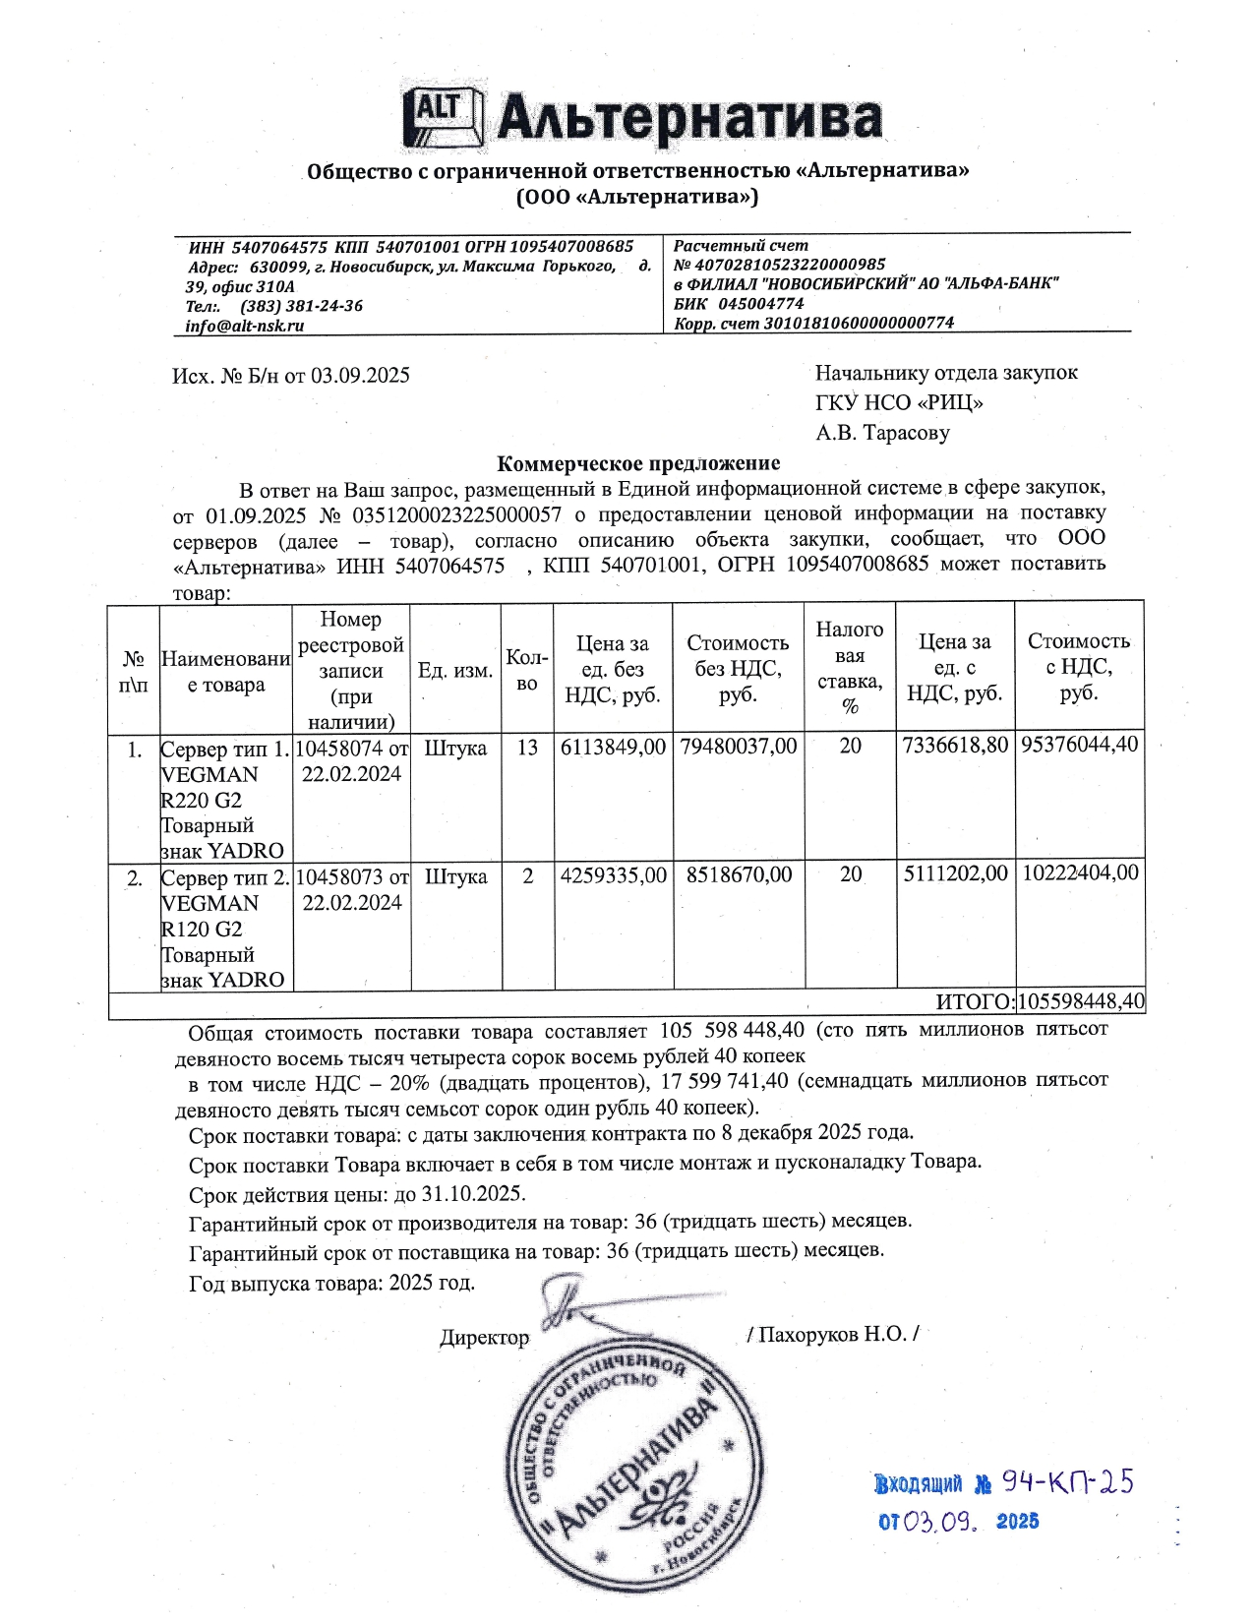
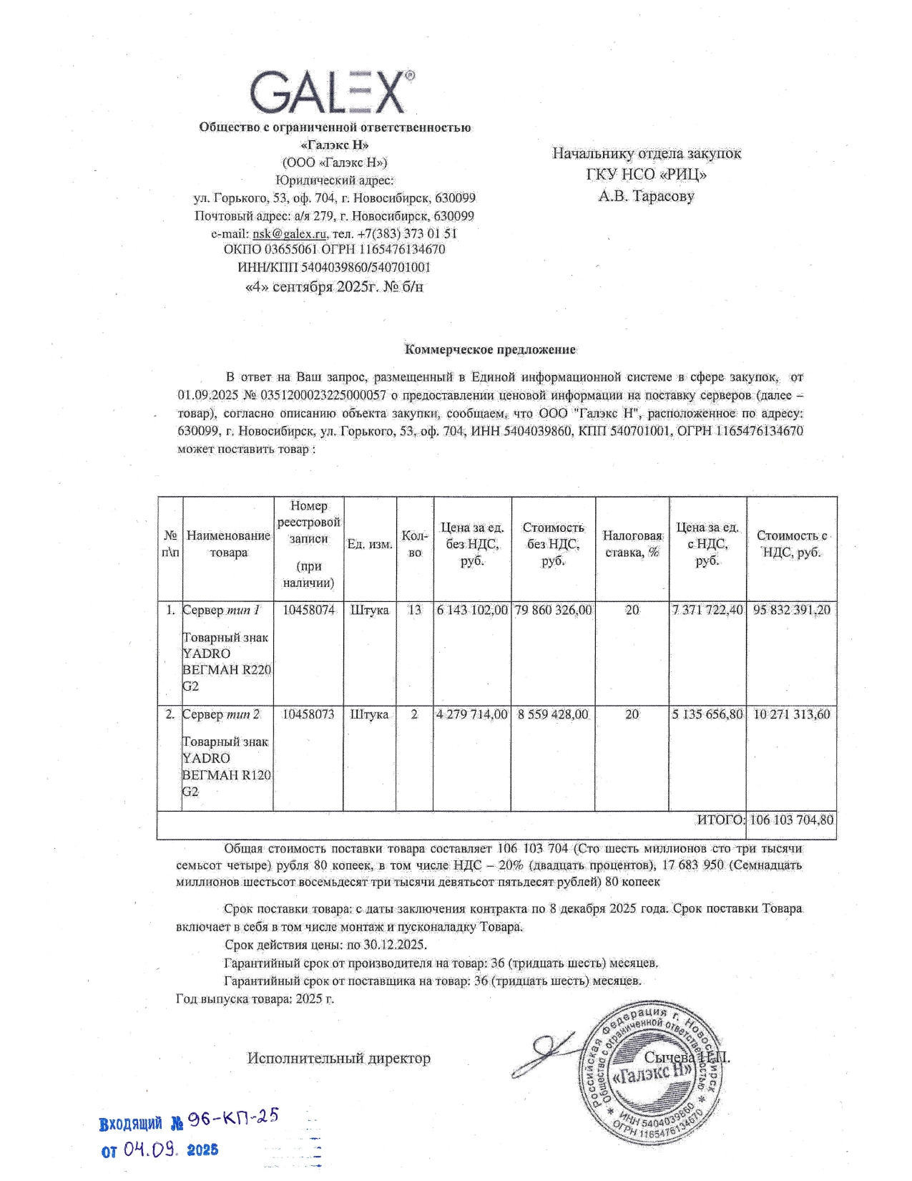
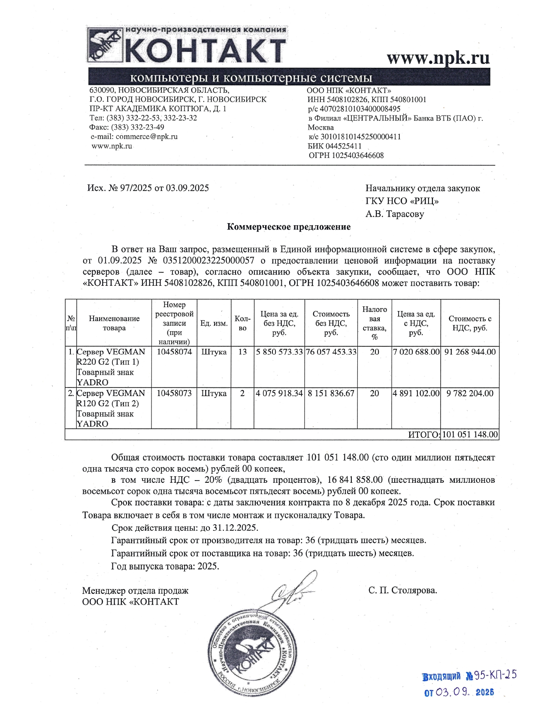
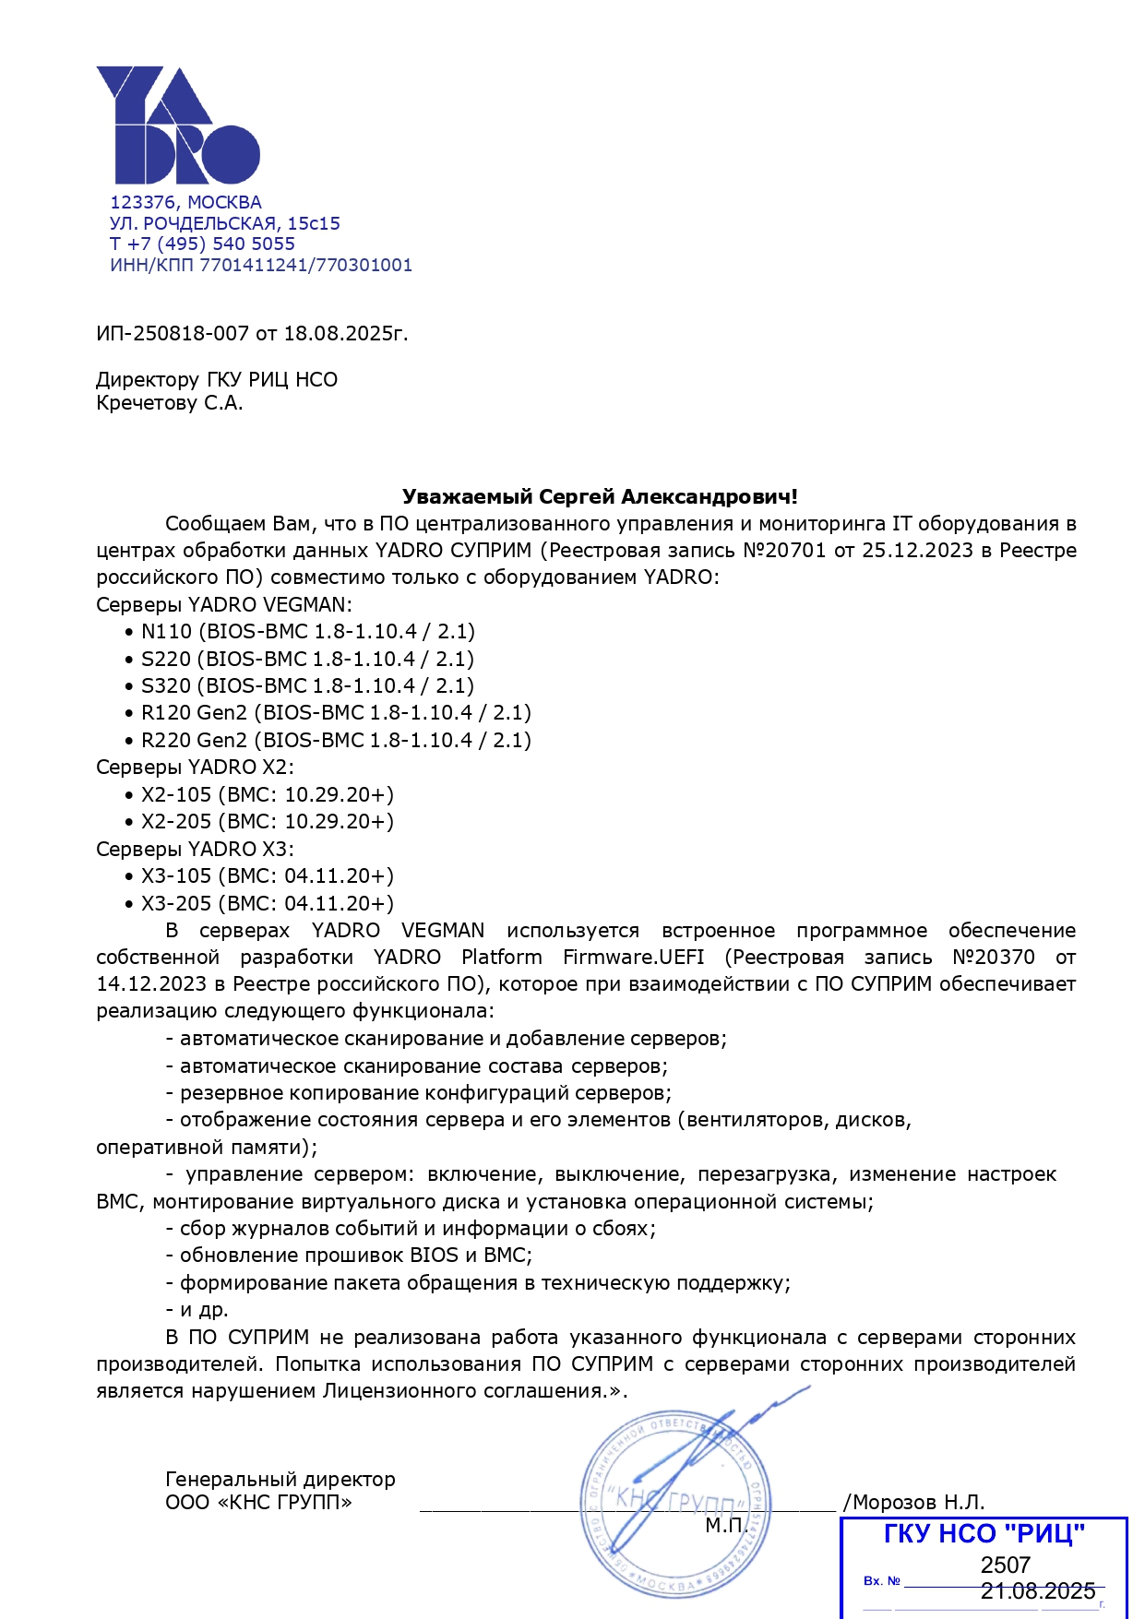
Приложение № 3
к Обращению о согласовании закупки

ПОЯСНИТЕЛЬНАЯ ЗАПИСКА

НМЦК: 101 051 148, 00 руб.
Цена за единицу сервера тип 1: 7 020 688,00 руб.
Цена за единицу сервера тип 2: 4 891 102,00 руб.
Способ определения поставщика: электронный аукцион.
Общие сведения о планируемых к поставке товаров:
1. Планируется приобрести серверы тип 1 в количестве 13 штук со следующими основными характеристиками:
– количество установленных процессоров: ≥ 2.0;
– количество физических ядер: ≥ 56.0;
– базовая частота каждого установленного процессора: ≥ 2.6 ГГц;
– объем оперативной памяти: ≥ 256 Гигабайт;
– общий объем установленных дисков: 39 Терабайт.
2. Планируется приобрести серверы тип 2 в количестве 2 штук со следующими основными характеристиками:
– количество установленных процессоров: ≥ 2.0;
– количество физических ядер: ≥ 36.0;
– базовая частота каждого установленного процессора: ≥ 3.0 ГГц;
– объем оперативной памяти: ≥ 256 Гигабайт;
– общий объем установленных дисков: 46 Терабайт.
Обоснование целесообразности закупки:
Закупка серверов необходима для замены выводимых из эксплуатации физически и морально устаревших серверов иностранного производства 2009-2013 годов выпуска (характеристики серверов, выводимых из эксплуатации: 4-6 ядер, частотой 2,4 ГГц, объем оперативной памяти 24 Гигабайта), используемых для обеспечения функционирования компонентов государственной информационной системы «Автоматизированная система управления бюджетными процессами Новосибирской области» (далее – ГИС) в управлениях финансов и налоговой политики Новосибирской области, на новые высокопроизводительные серверы, а также для расширения вычислительных мощностей центра обработки данных государственного казенного учреждения Новосибирской области «Региональный информационный центр» (далее – ГКУ НСО «РИЦ») с целью поддержания и обеспечения стабильной и бесперебойной работы компонентов ГИС.
Ожидаемый результат закупки и экономия бюджетных средств Новосибирской области:
Закупка серверов тип 1 в количестве 12 штук для замены аналогичного количества физически и морально устаревших серверов иностранного производства повысит надежность функционирования компонентов ГИС, расположенных на участках инфокоммуникативной сети ГКУ НСО «РИЦ» в следующих районах Новосибирской области: Баганский, Болотнинский, Венгеровский, Доволенский, Каргатский, Колыванский, Мошковский, Ордынский, Северный, Сузунский, Тогучинский, Чановский. Кроме того, после замены устаревших серверов на данных участках инфокоммуникативной сети, на новом серверном оборудовании будет осуществлен переход с иностранной среды виртуализации серверного окружения на российскую защищенную среду серверной виртуализации, и произведена замена иностранной системы резервного копирования данных на российскую систему создания и хранения резервных копий информации обрабатываемой ГИС. Также, в рамках перевода автоматизированных рабочих мест (далее – АРМ) министерства финансов и налоговой политики Новосибирской области и
